飯店住宿訊息供參

附上南一高爾夫球附近飯店相關資料；若有需要住宿者，請各公會逕自向
住宿飯店預定。
一、台南晶英酒店2023.4.29
地址：台南市中西區和意路1號，電話： 06 213-6290
該飯店房價目前為浮動價格，官網已有釋出早鳥優惠房價，可以
推薦醫師們上網比價。
★兩位入住含早餐。
2023/04/29 (六)入住、2023/04/30 (日)退房，共一晚
海東客房(一大床)，12坪，每晚NT$ 9,350 元整
海東家庭房(兩中床)，12坪，每晚NT$ 12,100 元整
☆兩位入住不含早餐。
2023/04/29 (六)入住、2023/04/30 (日)退房，共一晚
海東客房(一大床)，12坪，每晚NT$ 8,470 元整
海東家庭房(兩中床)，12坪，每晚NT$ 10,340 元整

二、遠東香格里拉台南遠東國際大飯店
地址：台南市東區大學路西段89號，電話：06-7028888。
浮動房價請由官網訂房，相關訊息如下：
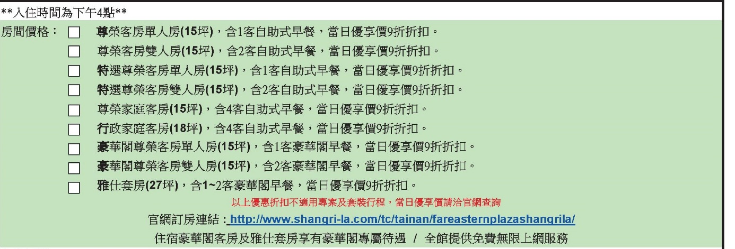

三、桂田酒店(台南市醫師公會合約飯店)
連絡人：行銷業務部 陳慈旻主任 Tel: (06)702-1789*3072
地址：台南市永康區永安一街99號，電話：06-2438999
4/29(六)假日入住高爾夫球純住專案：
單人房$4000/1早，雙人房$4300/2早

